《操作系统》

实 验 报 告

学生姓名：夏雨轩

学号：21009201006

班级：2118021

《操作系统》实验报告
实验名称 | 系统调用基础 | 实验序号 |  | 1
实验日期 | 2023.3.21 |  | 实验人 |  | 夏雨轩
一．实验题目
（1）程序编写
1.拷贝文件功能
2.模仿cp命令的执行效果
（1）错误检查（参数检查，程序逻辑，函数返回值判断等）
（2）只考虑文件，不考虑目录
（2）strace
查看所编写程序执行过程中调用的系统调用
strace用来判断一个程序执行出错的原因
实验描述：
1.在 2.3 节中，描述了一个将一个文件的内容复制到目标文件的程序。该程序首先提示用户输入源文件和目标文件的名称。使用 Windows 或 POSIX API 编写此程序。请务必包括所有必要的错误检查，包括确保源文件是否存在。
2.正确设计和测试程序后，如果你使用支持它的系统，请使用跟踪系统调用的实用程序运行该程序。 Linux 系统提供 strace 实用程序，Solaris 和 Mac OS X 系统使用 dtrace 命令。由于 Windows 系统不提供此类功能，您将不得不使用调试器跟踪此程序的 Windows 版本。

- 相关原理与知识
- 熟悉c语言的基础编程，如：函数的编写和文件创建打开复制等操作
- 学会在命令行对c语言程序的编译与启动
- 了解cp 命令可用于拷贝文件以及进行错误检查（参数检查，程序逻辑等）
- 了解熟悉中断的相关知识：
现代操作系统通常让代码运行在两种不同特权的模式下（用户态和内核态）以限制他们的权力。系统调用要操作一些有限的资源，无疑是运行在内核态的。操作系统一般是通过中断来从用户态切换到内核态。
中断是指一个硬件或软件发出的请求（电信号），要求CPU暂停当前的工作转手去处理更加重要的事情。中断一般有两个属性，中断号和中断处理程序（ISR，Interrupt Service Routine）。在内核中，有一个数组称为中断向量表，包含了中断号及其对应中断处理程序的指针。中断到来时，CPU暂停当前执行的代码，根据中断的中断号，在中断向量表中找到对应的中断处理程序，并调用它。中断处理程序执行完成之后，CPU会继续执行之前的代码。
中断有两种类型：一种称为硬件中断，这种中断来自于硬件的异常或事件发生；另一种称为软件中断，软件中断通常是一条指令（i386下是int），带有一个参数记录中断号，使用这条指令用户可以手动触发某个中断并执行中断处理程序。
由于中断号是有限的，操作系统不舍得每一个系统调用对应一个中断号，而更倾向于用一个或少数几个中断号来对应所有的系统调用。Linux则使用int 0x80来触发所有系统调用。每个系统调用对应一份系统调用号，这个系统调用号在执行int 0x80指令前会放置在某个固定的寄存器里（eax)，对应的中断代码会取得这个系统调用号，并且调用正确的函数。

三、实验过程
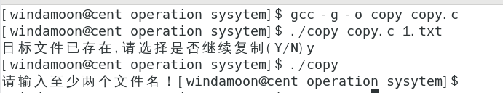
用gcc编译器对c程序进行编译，编译成功后输入./copy对程序进行运行。

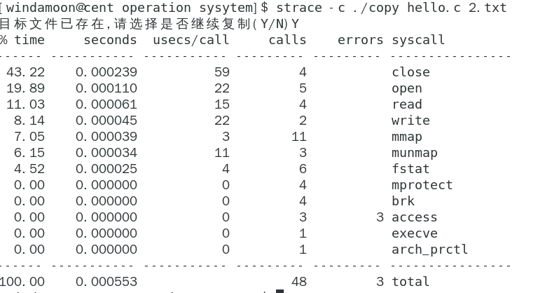

在运行程序时用strace 查看所编写程序执行过程中调用的系统调用，统计系统调用时候所执行的时间,次数以及出错的次数，同时把追踪到的信息输入到文件中，输出strace在查看编写程序时候的调试信息。
由此可知，文件已经完成了一次拷贝功能。为更加确保文件的成功拷贝，查看syscall函数的使用过程。
如上图所示，文件在拷贝过程中使用了close，open，read，write等操作，因此可以确定其成功完成了文件拷贝功能。
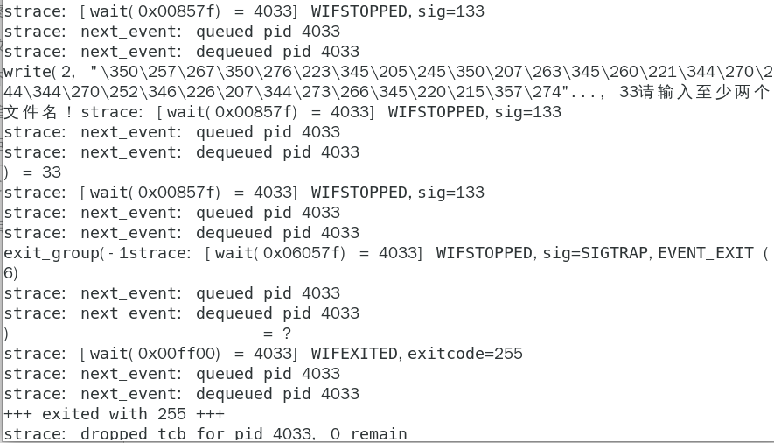
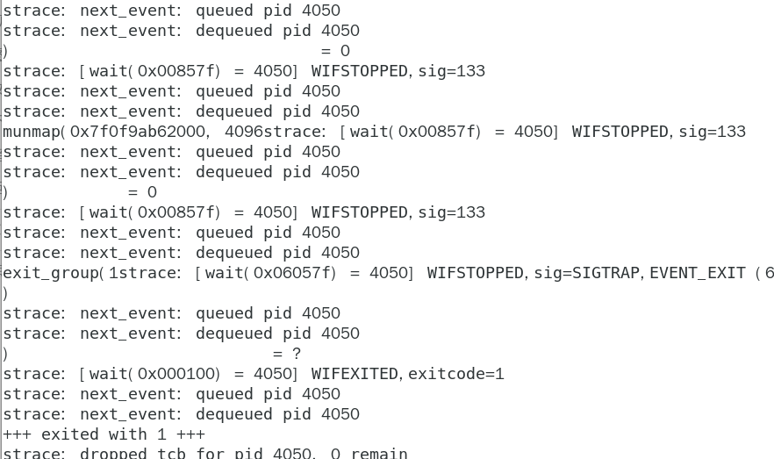
当程序运行不正常时，会以最后的错误返回值退出，跟踪时可以根据返回值和接收到的信号判断程序错误的原因，运行成功时返回值正常。

四．总结

1.在linux系统中执行c程序时产生

在进行了一系列检查和诊断之后，发现是由于内存越界访问到不属于我的内存区域导致了段错误报错。在后续的查阅过程中，我发现在编程中以下几类做法容易导致段错误,基本上是错误地使用指针引起的。一个是访问系统数据区，尤其是往系统保护的内存地址写数据（最常见就是给一个指针以0地址），另一个就是内存越界访问到不属于自己的内存区域导致的。

我在修正段错误的时候是在程序中加上“-g -rdynamic"的参数进行编译，然后用gdb调试运行这个新编译的程序，但并没有发现文件的出错位置。于是我在core文件中查看报错时发现提示“Missing separate debuginfo for the main executable file”，然后修改文件，启用repos，c程序文件成功执行。

2.linux系统中执行文件时显示./*** 权限不够

这个问题一度困扰了我好长时间，后来查阅了资料和文档最终解决了这个问题。原来是因为我一开始设置错误导致的。首先我在报错要修改的文件的目录里面，输入ls-l指令，查看文件的详细情况。查看完后输入chmod -R +x ../bin指令，退出再进入该文件夹后便成功解决了该问题。
- 源代码
#include <stdio.h>
#include <string.h>
#include <stdlib.h>
#include <unistd.h>

void Copy(FILE *a,FILE *b);
void Copy(FILE *a,FILE *b){
char c;
while((c = fgetc(a)) != EOF){
fputc(c,b);
}
}

int main(int argc,char *argv[]){
if(argc < 3){
fprintf(stderr,"请输入两个以上文件名");
return -1;
}
FILE *a,*b;
if((from = fopen(argv[1],"r")) == NULL){
perror("fopen");
return -1;
}

b = fopen(argv[2],"r");
if(b != NULL){
char f;
printf("目标文件已存在,请选择是否继续复制(x/y)");
scanf("%c",&f);
if(f == 'x' || f == 'x'){
b = fopen(argv[2],"w");
Copy(a,b);
}
else{
return 0;
}
}
else{
b = fopen(argv[2],"w");
Copy(a,b);
}
fclose(a);
fclose(b);
return 1;
}

